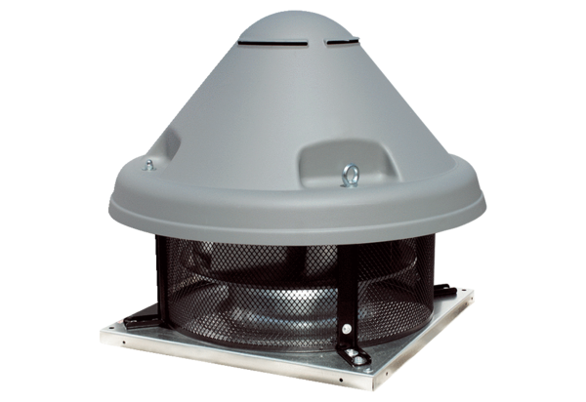Radijalni krovni ventilator DRD H 63/6 ExJedinica za pakiranje: 1 komAsortiman: C
Broj artikla: 0073.0541Proizvođač: MAICO

